


JAPON FANTASTICO

Avión incluido !!

12 días / 9 Noches

Incluye vuelos Madrid/Osaka y Tokyo/ Madrid
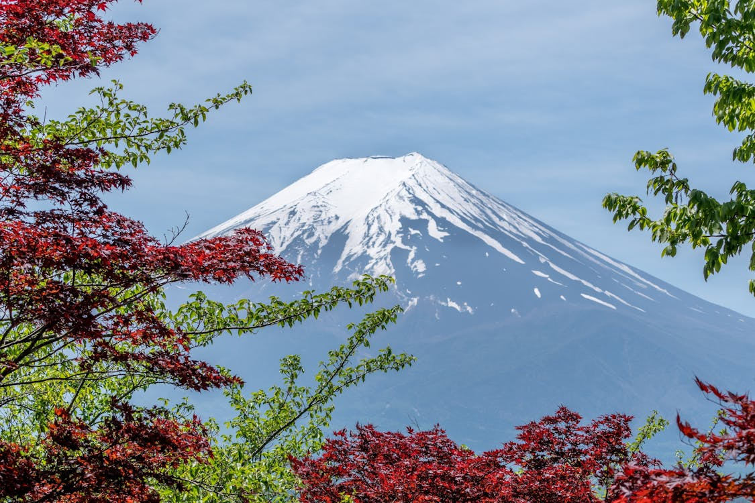

Única salida: 2025 Marzo 20
Descubre lo mejor de Japón en temporada de sakura: Un viaje de tradición, historia y modernidad.
Vive la magia de Japón durante la temporada de sakura (flores de cerezo), cuando el país se viste de tonos rosados y blancos. Embárcate en un recorrido inolvidable donde la historia y la naturaleza se encuentran en su máximo esplendor.
Desde las majestuosas ciudades de Kioto y Nara, con sus antiguos templos y santuarios, hasta los pintorescos pueblos de la ruta Nakasendo como Tsumago y Magome, rodeados por paisajes rurales en plena floración. Admira la belleza de Shirakawago, Patrimonio de la Humanidad, y siente la atmósfera de Takayama. Disfruta de la elegancia de Kanazawa, con sus jardines y arquitectura samurái, enmarcados por los cerezos en flor. Finalmente, déjate llevar por el dinamismo de Tokio, donde los sakura florecen junto a la modernidad de la gran ciudad

Dia 20 MADRID / OSAKA 

Presentación en el aeropuerto (se recomienda estar en Madrid un dia antes). Facturación del equipaje y salida en

en vuelo regular con destino Osaka (vuelo con escala en Doha). Noche a bordo.

Día 21 OSAKA / KYOTO

Llegada al aeropuerto de Kansai, recibimiento y traslado al hotel en Kioto. Después de un merecido descanso tras el vuelo, disfrutarás de una cena en los alrededores del hotel.

Dia 22 KYOTO

Desayuno. Encuentro con su guía de habla española. Este día estará dedicado a descubrir la rica historia de Kioto. Primeramente, visitaremos el majestuoso templo Kiyomizudera, famoso por su terraza de madera con vistas impresionantes de la ciudad. A continuación, pasearemos por las pintorescas calles de Ninenzaka y Sannenzaka, llenas de tiendas tradicionales y encanto antiguo. Luego, exploraremos el Santuario Yasaka, un importante centro espiritual de la ciudad. Tras un almuerzo, nos adentraremos en el icónico barrio de Gion, hogar de las geishas, donde podremos experimentar la atmósfera única de sus estrechas calles. El día concluirá con el regreso al hotel para descansar. Alojamiento

Dia 23 – KYOTO

Desayuno. Encuentro con su guía de habla española. Comenzamos el día visitando la encantadora región de Arashiyama, donde descubriremos el Templo Tenryuji, uno de los cinco grandes templos Zen de Kioto, seguido por un tranquilo paseo por el famoso bosque de bambú. Cruzaremos el histórico Puente Togetsukyo, símbolo del área, y disfrutaremos de la serenidad que lo rodea. Después de un almuerzo, nos dirigiremos al Santuario Heian, con su imponente torii rojo y hermosos jardines. Posteriormente, visitaremos el Parque Maruyama, conocido por sus cerezos en flor en primavera. Para cerrar el día, participaremos en una auténtica ceremonia del té en el pintoresco distrito de Ninenzaka, antes de regresar al hotel. Alojamiento

Dia 24 KYOTO

Desayuno. Encuentro con su guía de habla española. Comenzamos el día explorando el famoso Santuario Fushimi Inari, conocido por sus infinitos senderos flanqueados por miles de torii rojos. Almuerzo en restaurante local. A continuación, nos dirigiremos a Nara, la antigua capital de Japón, donde visitaremos el monumental Templo Todaiji, hogar del Gran Buda de bronce. Después, caminaremos por el Parque Nara, donde los ciervos, considerados mensajeros divinos, vagan libremente entre los visitantes. Concluimos con una visita al Santuario Kasuga Taisha, famoso por sus miles de linternas. Regresaremos a Kioto por la tarde. Alojamiento

Dia 25 KYOTO/ TAKAYAMA

Desayuno. Por favor dejen su equipaje en recepción hasta las 07:30 para que pueda ser enviado. Preparen un equipaje de mano para pasar las noches de Takayama y Kanazawa. Consulten al guía detalles al respecto. Encuentro con su guía de habla española. Dejamos Kioto atrás y nos dirigimos hacia los antiguos pueblos postales de Magome-juku y Tsumago-juku, situados a lo largo de la histórica Ruta Nakasendo. (Almuerzo en restaurante local o picnic bento dentro del autocar). Aquí, haremos un viaje en el tiempo mientras recorremos sus calles empedradas y admiramos la arquitectura tradicional que se ha mantenido intacta durante siglos. Después de explorar estas joyas históricas, continuaremos nuestro recorrido hacia Takayama, donde nos alojaremos y disfrutaremos de una cena en el hotel.

DIA 26 – TAKAYAMA/ SHIRAKAWAGO / KANAZAWA

Desayuno. Encuentro con su guía de habla española. El día comienza con una visita a Takayama, donde recorreremos el Takayama Jinya, una antigua oficina gubernamental del periodo Edo, y pasearemos por las calles de Kami-sannomachi, llenas de casas tradicionales y tiendas de artesanía local. Almuerzo en restaurante local (Takayama o Shirakawago), viajaremos a Shirakawago, declarado Patrimonio de la Humanidad por la UNESCO, conocido por sus casas gassho-zukuri con techos de paja. Aquí, descubriremos un estilo de vida rural único antes de trasladarnos a Kanazawa para pasar la noche. Alojamiento

Dia 27 – KANAZAWA/TOKIO

Desayuno. Encuentro con su guía de habla española. Por la mañana, exploraremos el Jardín Kenrokuen, considerado uno de los tres más bellos de Japón, con sus paisajes que combinan elementos de diseño clásico japonés. A continuación, visitaremos la Casa Nomura-ke, una auténtica residencia samurái que nos ofrece un vistazo a la vida durante el período feudal. Después de almorzar en restaurante local, abordaremos el tren bala hacia Tokio, donde nos instalaremos en el hotel y tendremos la noche libre para explorar la vibrante ciudad. Alojamiento.

Dia 28 - TOKIO (O TOUR OPCIONAL A HAKONE)

Desayuno. Disfruta de un día libre para explorar Tokio a tu propio ritmo. Puedes visitar barrios icónicos como Harajuku, Odaiba o Roppongi, o participar en una excursión opcional a Hakone, famoso por sus aguas termales y las impresionantes vistas del Monte Fuji (no incluida). Alojamiento

Dia 29 - TOKIO

Desayuno. Encuentro con su guía de habla española. El día comienza con una visita al barrio tradicional de Asakusa, donde el Templo Sensoji y la calle comercial Nakamise nos transportan a una época antigua. Después del almuerzo en restaurante local, nos dirigiremos a Ueno, donde recorreremos su parque y visitaremos el Santuario Toshogu, dedicado a Tokugawa Ieyasu. A continuación, descubriremos el Santuario Meiji, un oasis de paz en medio de la ciudad. Finalizaremos el día en el famoso cruce de Shibuya, uno de los más concurridos del mundo, antes de regresar al hotel. Si lo desean pueden quedarse disfrutando de la atmosfera de Shibuya y regresar al hotel cuando deseen por su cuenta. Resto de dia libre, Alojamiento

Dia 30 – TOKIO/ MADRID

Desayuno. Encuentro con su guía de habla española. En nuestro último día, exploraremos el bullicioso distrito de Shinjuku, conocido por sus rascacielos y su vibrante vida urbana. Subiremos al Observatorio del Edificio del Gobierno Metropolitano para disfrutar de vistas panorámicas de la ciudad. Almuerzo en restaurante local. Posteriormente, nos dirigiremos a Akihabara, el paraíso de los fanáticos de la tecnología y el anime. Finalmente, nos trasladaremos al Aeropuerto de Narita. Cena de despedida en restaurante local antes de tomar nuestro vuelo nocturno de regreso a Madrid. Noche a bordo

Dia 31- MADRID

Llegada a Madrid
FIN DE NUESTROS SERVICIOS

Precios por persona (en euros)
En habitación doble / triple: €uros 5.879.00
Suplemento individual: €uros 910.00
Se debe agregar 2% de gastos bancarios

EL PRECIO INCLUYE :
- Tiquete aéreo clase turista con la compañía Qatar Airways via Doha
- Guía en castellano los días indicados en el itinerario
- Transporte privado* y público según itinerario (*dependiendo del número total de participantes la modalidad de transporte podría variar).
- 9 desayunos, 8 almuerzos, 3 cenas, además de una ceremonia del té.
- 9 noches de alojamiento en hoteles (En habitación Twin. Habitación doble bajo disponibilidad)
- Seguro “Multiasistencia Plus” de Intermundial con cobertura sanitaria y cancelación hasta 5.000€
- Visitas y excursiones indicadas en el itinerario con guía de habla española. Entradas para los lugares a visitar explicados en el itinerario.
- 1 tarjeta SIM para poder conectarse a internet durante todo el viaje.

EL PRECIO NO INCLUYE:
Visados
Propinas a guias, choferes y maleteros
Exceso de equipaje
Eleccion de sillas (generalmente aplica recargo por elección) pago directo al realizar el check in del vuelo respectivo
Visitas opcionales
Extras en los hoteles
Exceso de equipaje
Bebidas con las comidas
Estancia en Madrid
NOTAS IMPORTANTES:
HOTELES (Medidas en habitación TWIN)
Para habitaciones de 2 personas las habitaciones serán Twin y se podrá pedir cama de matrimonio bajo disponibilidad en el momento de la entrada al hotel. Para habitaciones triples se asignará 1 habitación Twin con cama supletoria (on request). Para habitaciones individuales se asignará una cama Single.

HOTELES PREVISTOS O SIMILARES
Kioto THE ROYAL PARK KYOTO UMEKOJI Habitación de 26m²
Takayama GREEN HOTEL Habitación japonesa
Kanazawa HOTEL NIKKO KANAZAWA Habitación de 31m²
Tokio SHINAGAWA PRINCE HOTEL Habitación de 21m²

RESERVA DE VIAJE COMBINADO:
Al realizar la reserva deberá depositar €uros 800.00 por pasajero NO REEMBOLSABLE. El resto del paquete tendrá que ser pagado 85 días antes de la salida.

POLÍTICA DE CANCELACIÓN
Hasta 75 días o más antes del tour: 800eur/pasajero
74 – 65 días antes del tour: 30% del importe total.
64 – 45 días antes del tour: 40% del importe total.
44 – 38 días antes del tour: 50% del importe total.
37 – 29 días antes del tour: 70% del importe total.
28 días antes del tour: 100% del importe total.

DETALLE DE VUELOS CONFIRMADOS:

Salida desde Madrid
QR 150 20MAR MADRID 1520 DOHA 2350
QR 802 21MAR DOHA 0110 OSAKA KANSAI 1615
QR 807 30MAR TOKYO NARITA 2230 DOHA 0405+1
QR 149 31MAR DOHA 0755 MADRID 1425

NOTAS GENERALES A TENER EN CUENTA :
Cualquier referencia que se haga a precios, tarifas o cotizaciones, está sujeta a cambios o disponibilidad en el momento de la reserva – "

DEPOSITO:
Para realizar reservas en firme se requiere un depósito del 30% del valor total de la cotización por persona y el pago total 30 dias antes de la salida , al tener incluido vuelos se informara la fecha de emisión de los mismos los cuales después de emitidos no son reembolsables

VISAS REQUERIDAS:
Para los ciudadanos Colombianos necesitan visado de Japón
PASAPORTE CON VALIDEZ SUPERIOR A UN AÑO

REQUISITOS SANITARIOS:
SERA RESPONSABILIDAD DEL VIAJERO Y SU AGENCIA DE VIAJES CUMPLIMENTAR TODOS LOS REQUERIMIENTOS SANITARIOS REQUERIDOS PARA ESTE VIAJE YA SEA EN EL PAIS DE DESTINO COMO PAIS DE CONEXION (SI CORRESPONDE). VIAJES CELTOUR DARA INFORMACION BASICA GENERAL ANTICIPADA PERO TENIENDO EN CUENTA LOS CAMBIOS FRECUENTES DE LAS CONDICIONES DE ENTRADA DEBERAN SER CONSULTADAS CONSTANTEMENTE POR PARTE DEL VIAJERO DIAS ANTES DE LA SALIDA
CONDICIONES ESPECIALES
Todas las cancelaciones deberán realizarse por escrito y serán efectivas 24 horas después de haber sido recibidas en nuestra Agencia. En caso de anular una reserva con SERVICIOS ESPECIALES como es este tour con menos de 75 días de antelación a la llegada del cliente, los gastos de cancelación serán cobrados de acuerdo a la siguiente tabla:
75-50 días antes de la llegada: €uros 250.00 por persona
49-33 días antes de la llegada: 40% del precio total
32-17 días antes de la llegada: 65% del precio total
16-10 días antes de la llegada: 80% del precio total
09 días o en el caso de no presentarse el cliente: 100% del precio total

IMPORTANTE :
Es responsabilidad de cada viajero, ir provisto de su pasaporte y documento de identidad preciso, vigente y dotado de todos los visados y requisitos necesarios, declinando las agencias prestatarias de servicios y operadores, toda responsabilidad, en el caso de ser rechazada por alguna autoridad la entrada en un País, por carecer de algunos de los requisitos que se precisen o defecto en el pasaporte, y será por cuenta del viajero cualquier gasto que se origine, aplicándose en estas circunstancias las condiciones establecidas para la cancelación y rechazo voluntario de los servicios.
CLAUSULA DE RESPONSABILIDAD:
APLICAN CONDICIONES GENERALES DEL FOLLETO IMPRESO DESTINOS CELTOUR 2024
La organización de estos viajes combinados ha sido realizado por VIAJES CELTOUR operador mayorista con Registro Nacional de Turismo 3487, y/o sus operadores locales, se hace responsable ante los usuarios por la total prestación de servicios descritos en el presente folleto
VIAJES CELTOUR S.A.S según lo dispuesto en el artículo 17 de la ley 679 de 2001 rechaza todas las formas de explotación, pornografía, violencia, turismo sexual y demás formas del abuso a menores de edad y advierte al turismo que es castigado conforme a las disposiciones legales vigentes.
En Viajes Celtour S.A.S estamos comprometidos:
. A prevenir la comercialización sobre el tráfico de piezas y/o bienes pertenecientes al patrimonio cultural de la nación según la ley 397 de 1997, Decreto 833 del 2001 y ley 1185 del 2008.
. A Prevenir la comercialización de especies de flora y fauna amenazadas o en peligro de extinción en Colombia e ilícito aprovechamiento de recursos naturales renovables, según la ley 17 de 1981, la resolución Ministerial No 1367 del 2000 y ley 1453 del 2011 articulo 29.
. A prevenir la explotación laboral infantil según la ley de infancia y adolescencia 1098 del 2006.
. A garantizar la protección de los derechos de una persona o grupo de personas, comunidad o pueblo, que son vulnerados en actos de racismo o discriminación ley 1482 del 2011 y la ley 1752 del 2015 castigos penales para aquellos que realicen actos de discriminación en contra de personas con discapacidad.

VIAJES CELTOUR SE ADHIERE A LA CAMPAÑA VIAJES Y TURISMO RESPETUOSOS CON LA NATURALEZA En diciembre de 2022, el Consejo Mundial de Viajes y Turismo (CMVT), la Organización Mundial del Turismo de las Naciones Unidas (OMT) y la Alianza para la Hostelería Sostenible anunciaron una nueva colaboración para unir a los sectores público y privado en torno a una visión compartida de viajes y turismo respetuosos con la naturaleza para detener y revertir la pérdida de biodiversidad de aquí a 2030. El sector de los viajes y el turismo se comprometieron a adoptar un enfoque del turismo positivo para la naturaleza. Esto incluye integrar salvaguardas de la biodiversidad, reducir las emisiones de carbono, mitigar el impacto de la contaminación, limitar el uso insostenible de los recursos y proteger y restaurar la naturaleza y la vida silvestre.
El sector turístico se ha comprometido a detener e invertir la pérdida de biodiversidad y a promover la conservación y restauración del medio ambiente. Su objetivo es mejorar el bienestar, los medios de subsistencia y la economía de las personas, aprovechando el potencial único del turismo como agente de cambio positivo.
Desde Viajes Celtour queremos apoyar y compartir los objetivos de esta iniciativa con nuestros clientes y amigos e invitarlos a participar a través de la web: https://www.cbd.int/doc/publications/tou-gdl-en.pdf
Adicionalmente, se invita a las personas de todo el mundo a compartir historias sobre cómo el turismo ha marcado la diferencia sus vidas. 